目 录
1 概述 3
1.1 功能列表 3
1.2 业务流程 3
2 界面与功能设计 3
2.1 平台配置 4
2.1.1 存储设备管理 4
2.1.2 通道管理 4
2.1.3 采集终端管理 5
2.2 系统管理 5
2.2.1 组织机构 5
2.2.2 角色管理 6
2.2.3 用户管理 7
2.2.4 数据字典 7
2.3 基础数据 8
2.3.1 业务类型 8
2.4 业务管理 9
2.4.1 会诊申请： 9
2.4.2 业务登记 11
2.4.3 业务确认 14
2.4.4 业务补登 15
2.4.5 视频点播 17
2.4.6 文件上传 17
2.5 业务查询 18
2.5.1 业务查询（业务人员） 18
2.5.2 业务查询 19
2.5.3 文件上传查询 19
2.6 系统监控 19
2.6.1 报警中心（有待讨论） 19
3 数据设计 20
3.1 数据结构 20
3.2 初始数据 21
4 接口标准 21
4.1 录像及设备信息 21
4.1.1 bill_data查询数据 21
4.1.2 bill_detail回写数据 22
4.1.3 建表语名及数据样例 22
4.1.4 接口过程 22
4.2 文件名命名 23
5 名词术语 23
5.1 术语一 23
5.2 术语二 23
6 附录 23
6.1 参考资料 23
7 目录一 23
7.1 目录二 24
7.1.1 目录三 24

概述

功能列表
名称 | 岗位 | 功能路径 | 程序路径
存储设备管理 | 网管
采集终端管理 | 网管
报警中心 | 网管
银行网点管理 | 系统管理员
业务类型 | 系统管理员
理财室 | 系统管理员
客户登记 | 业务人员
理财登记 | 业务人员
理财补登 | 业务人员
文件上传 | 业务人员
理财查询 | 业务人员
操作日志 | 系统管理员
系统日志 | 系统管理员
报警类型 | 系统初始化
功能路径：功能管理下的详细路径
程序路径：程序目录，jsp 、java、xml 配置文件统一。

业务流程

界面与功能设计


平台配置
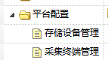

存储设备管理
管理视频存放的服务器，包括编号、名称、IP、端口号、空间大小、所处银行网点、预警空间，是否启用。
注：预警空间是指剩余多少空间时，报警给网络管理人员。
CREATE TABLE STORAGE (
ID varchar(32) NULL,
STORAGE_ID varchar(32) NOT NULL, --存储设备编号
STORAGE_NAME varchar(50) NOT NULL, --存储设备名称
STORAGE_IP varchar(25) NOT NULL, --存储设备IP
STORAGE_PORT varchar(10) NULL, --存储设备PORT
DATA_PORT varchar(10) NULL, --存储设备数据PORT 备用暂时不用
BANK_ID varchar(32) NULL,--关联银行网点表
SPACE decimal(14,0) NOT NULL, --空间M
SPACE_MIN decimal(14,0) NULL, --报警空间M
STATUS varchar(2) NOT NULL,--0启用，1不启用
PRIMARY KEY(STORAGE_ID)
)
ENGINE = InnoDB
AUTO_INCREMENT = 0 DEFAULT CHARSET=utf8;

通道管理
管理视频的通道，包括编号、名称、是否启用。
CREATE TABLE CHANNEL (
ID varchar(32) NULL,
BANK_ID varchar(32) not NULL,--关联银行网点表
CHANNEL_ID varchar(32) NOT NULL, --存储设备编号
CHANNEL_NAME varchar(50) NOT NULL, --存储设备名称
STATUS varchar(2) NOT NULL,--0启用，1不启用
NOTE varchar(100) null,
PRIMARY KEY(BANK_ID ,CHANNEL_ID)
)
ENGINE = InnoDB
AUTO_INCREMENT = 0 DEFAULT CHARSET=utf8;

采集终端管理
维护采集终端信息，包括编号、名称、IP、端口号、所处银行网点、上传时间、是否启用。
维护与存储设备的关系
维护与通道的关系
主细表结构
通道多个，通道号、通道名称，备注
CREATE TABLE terminal (
ID varchar(32) NULL,
TERMINAL_ID varchar(32) NOT NULL, --终端编号
TERMINAL_NAME varchar(50) NOT NULL, --终端名称
TERMINAL_IP varchar(25) NOT NULL, --终端IP
TERMINAL_PORT varchar(10) NULL, --终端PORT
BANK_ID varchar(32) NULL, --银行编号
STORAGE_ID varchar(32) NULL, --存储设备编号
STATUS varchar(2) NOT NULL, --是否启用
UPLOAD_TIME time NOT NULL,--上传时间开始时间
TIME_END time NOT NULL,--上传时间结束时间
PRE_TIME int default 0 not null, --预录像提前时间
DELAY_TIME int default 0 not null, --预录像延迟时间
PRIMARY KEY(TERMINAL_ID)
)
ENGINE = InnoDB
AUTO_INCREMENT = 0 DEFAULT CHARSET=utf8;
GO

系统管理
包括组织机构、角色、用户及数据字典

组织机构
参照系统管理－部门管理
按223编码规则维护银行各网点，总行－分行－储蓄所。具体包括
单位编码 | 单位名称 | 联系人 | 联系方式 | 备注
01 | XX银行
0101 | MM分行
0101001 | NN储蓄所

角色管理
系统管理－角色管理
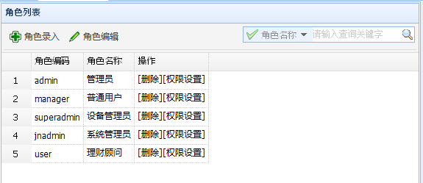
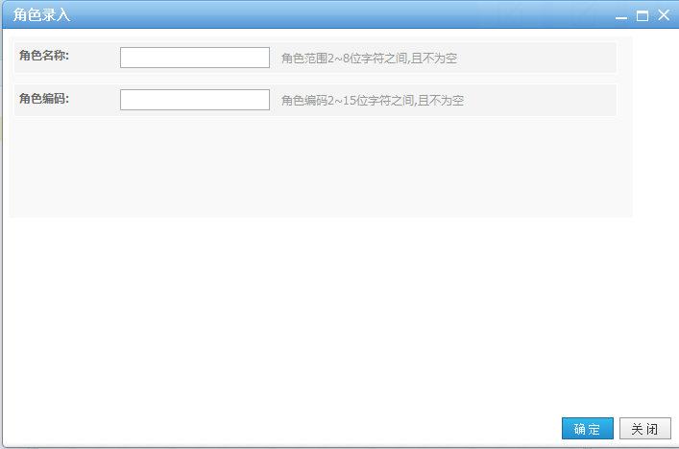

用户管理
系统管理－角色管理
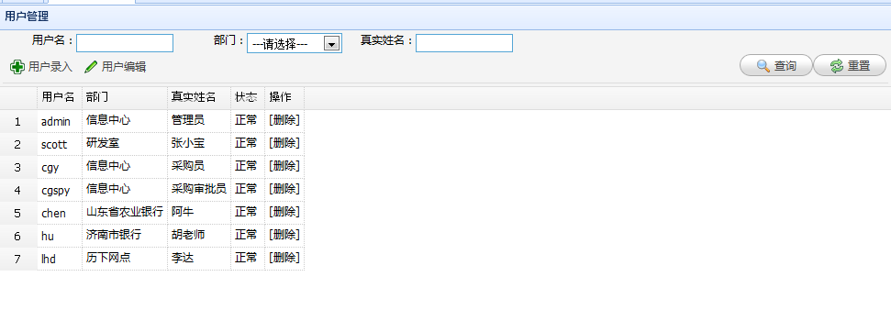
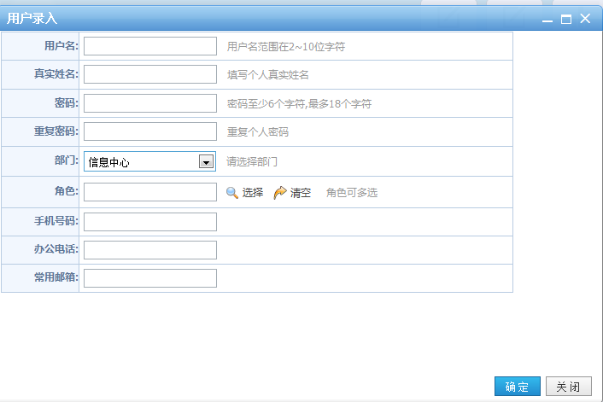

数据字典

报警类型
初始化，在系统检查或操作时记录报警类型，且记录报警详细内容：
存储设备 01
采集设备 02
文件 03
其它 04
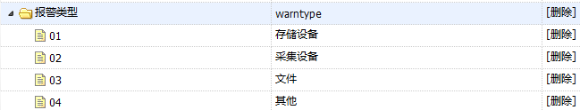

启用状态
STATUS 设备是否启用状态
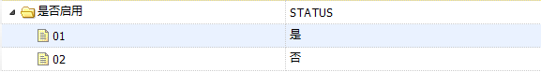

文件上传状态
Filestatus 业务记录上传状态
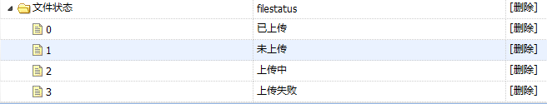

性别
sex
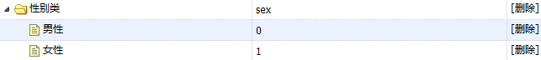

签约状态
signstatus
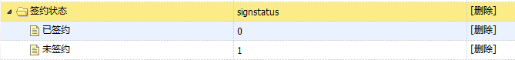

基础数据
包括业务类型和理财室管理

业务类型
参照组织类型的做法

存储管理

CREATE TABLE `fileroot` (
`ID` varchar(32) DEFAULT '1',
`MIP` varchar(32) NOT NULL DEFAULT '' COMMENT '机器IP',
`ROOT_ID` varchar(32) NOT NULL DEFAULT '' COMMENT '磁盘路径',
`FILE_URL` varchar(250) DEFAULT NULL COMMENT '文件URL',
`FILE_NAME` varchar(100) DEFAULT NULL COMMENT '文件名称',
`DEPT_ID` varchar(32) DEFAULT NULL COMMENT '部门编码',
PRIMARY KEY (`MIP`,`ROOT_ID`)
) ENGINE=InnoDB DEFAULT CHARSET=utf8;

例如：部门编码为X0001，
ROOT_ID为D:/REC
病人编号 为B33333
D:/REC/X0001/B33333/

附件表
#
# Structure for table "HI_SHARE_ATTACH"
#
DROP TABLE IF EXISTS `HI_SHARE_ATTACH`;
CREATE TABLE `HI_SHARE_ATTACH` (
`COM_ID` varchar(32) NOT NULL DEFAULT '1' COMMENT '医院编号',
`INFO_ID` varchar(32) NOT NULL DEFAULT '' COMMENT '单据编号',
`SEQ` varchar(32) NOT NULL DEFAULT '' COMMENT '行号',
`FILE_TYPE` varchar(2) NULL DEFAULT '' COMMENT '文件类型APP',
`FILE_DOC_ID` varchar(30) NULL DEFAULT '' COMMENT '文件路径',
`FILE_NAME` varchar(128) NULL DEFAULT '' COMMENT '文件名',
`IS_MRB` varchar(1) DEFAULT NULL COMMENT '是否使用0:否,1:是',
`ID` varchar(32) DEFAULT NULL,
PRIMARY KEY (`COM_ID`,`INFO_ID`,`SEQ`)
) ENGINE=InnoDB DEFAULT CHARSET=utf8;
`FILE_DOC_ID文件路径为X0001/B33333/（部门编号/病人编号）
FILE_NAME，你想想传
文件删除是逻辑删除

业务管理
会诊申请、审核、安排、材料上传及会诊查询

会诊申请
提供申请单新增、修改、删除、提交、会诊资料上传及查询功能
申请单号、申请日期、科室、姓名、证件号码、证件类型及病情简介等信息。
选择专家、会诊开始时间、会诊时间、专家医院会诊室、申请医院会诊室、专家费用、应收费用。
列表页面如下：
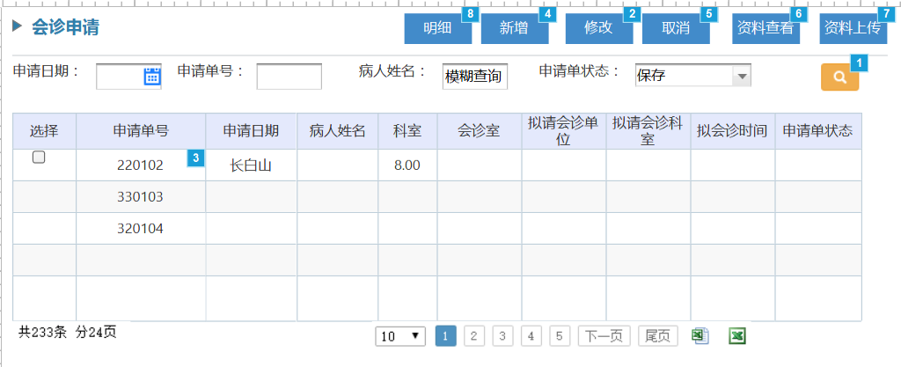
列表默认显示申请日期为今天，是登录用户本人的会诊申请记录。增加一列退回原因
病人姓名，显示姓名(LH_APPLY增加PATIENT_NAME 病人姓名字段),科室显示名称，会诊室显示名称，拟会请单位和拟会诊科室都显示名称
新增：打开新增页面 按钮有保存、保存并提交、关闭三个
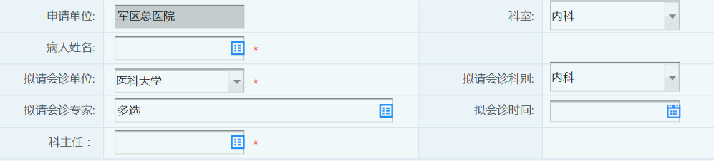
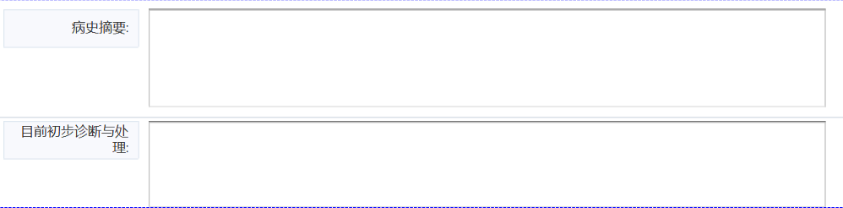
增加会诊室，用COM_ID过滤
科室控制用户登录的COM_ID
病人控制用户登录COM_ID
拟请会诊科室根据会诊单位来控制 ，可调成帮助框
帮助框增加查询项目,并且显示编号
科主任控制类型为10
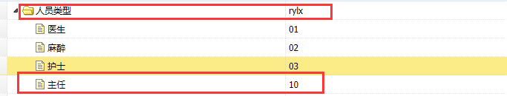
病史摘要 txt文本框
保存，点保存后，返回修改页面（保存数据库至少保证这些字段有值）
`COM_ID` '医院编号', `APPLY_ID` '申请单号', `DATE1` '申请日期',today
`PATIENT_ID` '病人编号', `PATIENT_NAME` '病人姓名',
`OFFICE_ID` '科室' ,ResourceUtil.getDepartId(); `APCOM_ID` '拟请会诊单位编号',
`APOFFICE_ID` '拟请会诊科室编号', `APDATE1` '拟会诊时间',
`ROOM_ID` '会诊室', `STATUS` '申请单状态枚举APSTATUS', 00
`CRT_USER` '申请医师', setUserId `CRT_NAME` '申请医师',setUserName
TSUser user = ResourceUtil.getSessionUserName();
billMain.setUserId(user.getUserName());
billMain.setUserName(user.getRealName());
`MANAGER` '科主任', `MANAGER_NAME` '科主任',
保存并提交，保存数据同保存按钮，提交修改状态，并关毕选项卡（可进入明细页面）
修改：00和21状态只进入修改页面，按钮和内容展现同新增页面
取消：修改状态80
D:\2017\LH\lc\lhmh_lc\lhmh_lc\src\main\java\com\lhmh\financialbusinessmanagement\financialregistration\BillMainController.java
114和141行
Jsp
D:\2017\LH\lc\lhmh_lc\lhmh_lc\WebRoot\webpage\com\lhmh\FinancialRegistration\billMainList.jsp

附部分代码，供参考
员工姓名 登录用户 的用户 名
TSUser user = ResourceUtil.getSessionUserName();
billMain.setUserId(user.getUserName());
billMain.setUserName(user.getRealName());
Java
String departMentId = ResourceUtil.getDepartId(); //获取登录用户所属部门
String hd1 = "from OfficeEntity where bankId='"+departMentId+"')";
//理财室
List<OfficeEntity> departList = systemService.findHql(hd1);
request.setAttribute("departsReplace", RoletoJson.listToReplaceStr(departList, "officeeName", "officeId"));
//默认查询当天
SimpleDateFormat sdf = new SimpleDateFormat("yyyyMMdd");
String tody = sdf.format(new Date());
request.setAttribute("tody", tody);
jsp
<script type="text/javascript">
function openNewBill(){
var billId = $(".datagrid-row-selected").find("[field='billId']").text();
window.open("billMainController.do?newAddBill&billId="+billId);
}
//打开明细
function openDetailBill(){
var billId = $(".datagrid-row-selected").find("[field='billId']").text();
window.open("businessAuditingController.do?detailBill&billId="+billId);
}
setTimeout(function(){
$("input[name='crtDate']").val('${tody}');
},1);
</script>

会诊审核
提供会诊单的审核操作，审核操作人员一方面审核申请会诊时间，会诊单位及专家是否允许，另一方面查看病人信息及材料上传是否齐备，如果不达标，则进行退回操作，否则审核通过

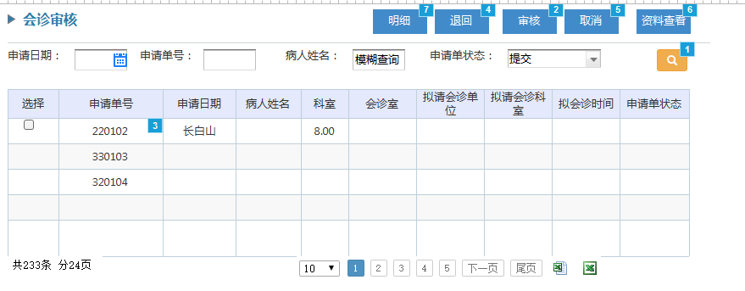
列表默认显示申请日期为今天，申请状态为提交状态的申请记录。
明细做成TAB页面，分4个TAB 资料查看，只允许下载和查看
退回：选择一条记录，点退回按纽进入退回页面
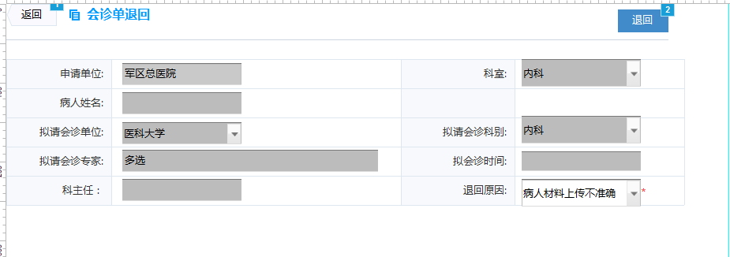
选择退回原因后，并修改APSTATUS=21，RETURN_RESION

审核：选择一条记录进行审核，修改APSTATUS=20

取消：如申请由于其他原因，不能进行，选择一条记录进行取消，修改APSTATUS=80

会诊安排
提供会诊单的安排确认操作，操作人员一方面确认申请会诊时间和会诊专家

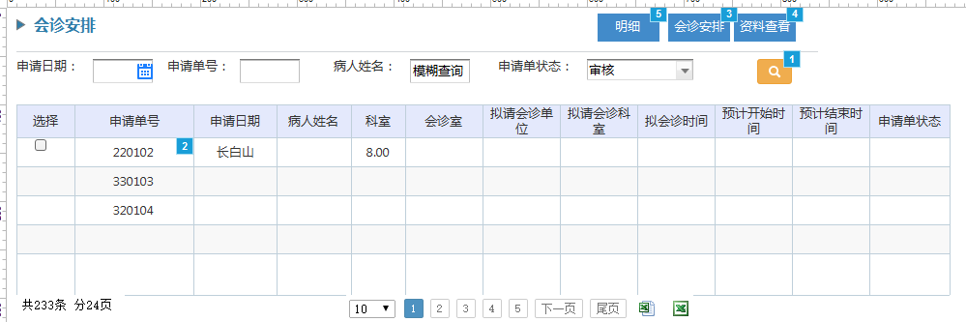
列表默认显示申请日期>=当前日期-2，申请状态为审核状态的申请记录。APSTATUS=20
会诊安排：选择一条记录，点此按纽进入会诊安排页面，（增加会诊室）
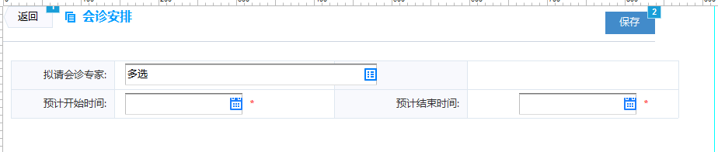
保存：选择会诊专家，会诊室，预计开始时间和结束时间（20170716 14:25:00），并修改APSTATUS=30

远程会诊
提供远程会诊操作，记录开始和结束日期，并录入会诊报告

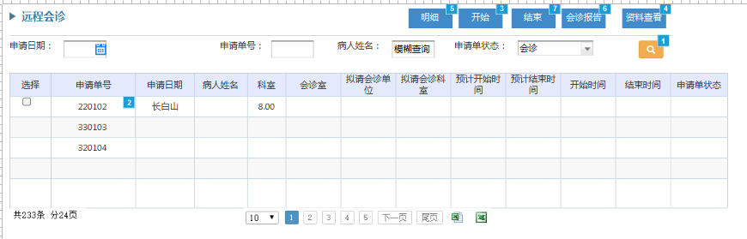
列表默认显示申请日期>=当前日期-2，申请状态为会诊安排状态的申请记录。APSTATUS=30
开始：选择会诊记录，点开始按钮，记录开始时间BEGIN_DATE，并修改APSTATUS=31
结束：选择会诊记录，点结束按钮，记录开始时间END_DATE，并修改APSTATUS=32
会诊报告：选择会诊记录，进入如下页面
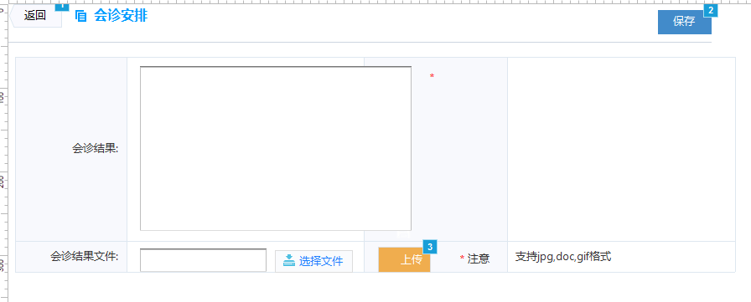
保存：记录会诊结果RPT_DETAIL，并修改APSTATUS=33

会诊完成
提供，审查人员一方面审查会诊情况，确保信息维护正常和材料齐备，点完成按钮

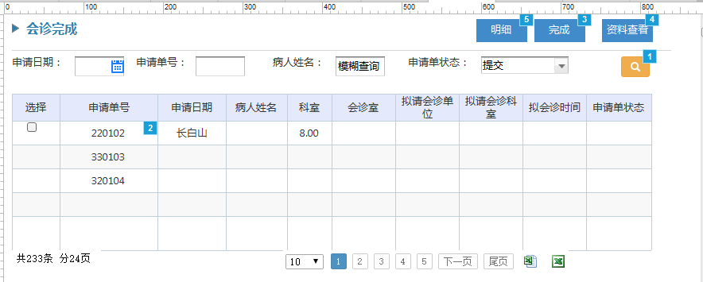
列表默认显示，申请状态为会诊报告状态的申请记录。并修改APSTATUS=90

会诊查询
提供，审查人员一方面审查会诊情况，确保信息维护正常和材料齐备，点完成按钮

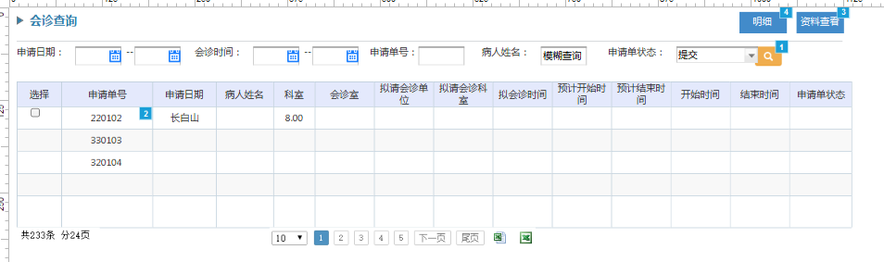
列表默认显示申请日期当天的记录。

